Первенство РТ по решению шахматных композиций до 11,13 лет

№1  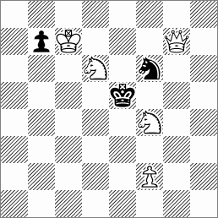  #2 5+3  Brownson, Orestes Augustus jr.  The Chess Journal, 1890  1.Крb6 (5) | №2  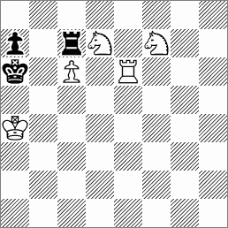  #2 5+3  Акимов, Николай Николаевич  5th Comm.  64 — Шахматное обозрение, Jul 2006 (56)  1.Кd8 (5) | №3  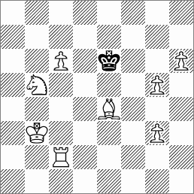  #3 8+1  Воронин, Владимир Михайлович  Фомичёв, Евгений Васильевич  1st HM  Гравюра, 2016  1.Сg6  1...Крe7 2.Лe2+ (1,5)  1...Крd5 2.Сf5 (1,5)  1...Крe5 2.Крc4 (2)
№4  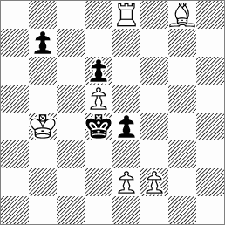  #3 6+4  Феоктистов, Александр Фёдорович  5th Prize  Гравюра, 2020  1.Сh7 ~ 2.С:e4 (1)  1...e3 2.f:e3+ (2)  1...b5 2.Сg8 (2) | №5  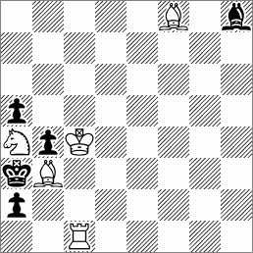  #4 5+5  Попов, Григорий Леонтьевич  Сыгуров, Александр Ильич  3rd Prize  Гравюра, 2018  1.Сh6 ~ 2.Лa1 С:a1 3.Сc1+ (2)  1...Сa1 2.Лc2 Сb2 3.Кc3 (3) | №6  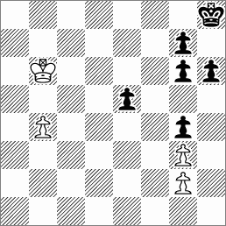  + 4+6  Евреинов, Виктор Александрович  2nd Prize  Szachy, 1960 (287)  1.Крc5 Крh7 2.Крd5(1) g5 3.Крe4(2) Крg6 4.b5 Крh5 5.b6 g6 6.Крd5 e4 7.b7 e3 8.b8=К(1) e2 9.Кd7 e1=Ф 10.Кf6# (1)

